Acidente de Trajeto

Historicamente, os benefícios oriundos de acidentes de trajeto faziam parte do cálculo do FAP, nos termos das Resoluções n^{os} 1.308/09, 1.316/10 e 1.327/15.
Todavia, em 2017 o CNPS, órgão responsável pela regulamentação do FAP, excluiu do cálculo os benefícios oriundos desse tipo de acidente por meio da Resolução nº 1.329/17 que passou a reger o FAP, produzindo efeitos a partir do índice calculado em 2017 para a vigência 2018.
Assim, a partir da Resolução nº 1.329/17 há expressa previsão de exclusão dos eventos decorrentes de acidente de trajeto do cálculo do FAP, com aplicação já para os índices calculados em 2017, com vigência em 2018.
E, como dito alhures, qualquer benefício incluído indevidamente no cálculo tende a aumentar sobremaneira o índice, elevando o percentual da alíquota do tributo GIILRAT incidente sobre a folha de pagamento da empresa.
Oportuno lembrar que não se pretende, aqui, discutir a legalidade da inclusão dos acidentes de trajeto no cálculo dos índices FAP anteriores a 2018.
O que se requer é a exclusão do benefício acidentário oriundo de acidente de trajeto incluído indevidamente e a contrário legis a partir da vigência de 2018, de acordo com a Resolução nº 1.329/2017, vejamos:

Resolução nº 1.329/2017
Art. 2º Esta Resolução entra em vigor na data de sua publicação, e produzirá efeitos a partir do cálculo do Fator Acidentário de Prevenção- FAP 2017, com vigência em 2018.
(...)
2.2. Definições
Foram adotadas as seguintes definições estruturantes:
Evento: ocorrência previdenciária de cada um dos registros de benefícios das espécies de natureza acidentária: B91 – Auxílio-doença por acidente de trabalho, B92 - Aposentadoria por invalidez por acidente de trabalho, B93 - Pensão por morte por acidente de trabalho e B94 - Auxílio-acidente por acidente de trabalho, independente se decorrentes de agravamento do mesmo evento. Os acidentes de trabalho sem concessão de benefícios, informados pelas Comunicações de Acidente de Trabalho - CAT, somente serão considerados eventos no caso de óbito. Em todos os casos, serão excetuados desta definição os acidentes de trajeto, assim identificados por meio da CAT ou por meio de outro instrumento que vier a substitui-la. (GN)

Importante destacar que a Resolução nº 1.329/2017 expressamente determina que produzirá seus efeitos a partir do cálculo do Fator Acidentário de Prevenção – FAP 2017, com vigência em 2018, sendo, portanto, aplicável ao caso concreto.
Além disso, conforme estabelecido na Resolução CNPS nº 1.329/2017, o “critério para contabilização de benefícios acidentários concedidos é a Data de Despacho do Benefício – DDB dentro do Período-Base (PB) de cálculo”, e não a data de ocorrência do acidente.
Assim, a Autora não busca a aplicação retroativa da Resolução CNPS nº 1.329/2017, mas sim a exclusão de benefício que possui Data de Despacho do Benefício (DDB) dentro do Período-Base (PB) de cálculo do FAP a partir da vigência 2018.
Desta forma, o cálculo apresentado pelo sistema FAP, vinculado à Secretaria de Previdência do Ministério da Economia, levou em consideração diversos benefícios para a composição do índice da Autora.
Contudo, alguns deles, por se tratar de benefícios oriundos de acidentes de trajeto, não deveriam compor sua base de cálculo.
Dada as particularidades de cada caso e para facilitar o entendimento, os benefícios foram divididos nos subtópicos que passamos a analisar.

AUXÍLIO POR INCAPACIDADE TEMPORÁRIA POR ACIDENTE DE TRABALHO (B91) – DECORRENTE DE ACIDENTE DE TRAJETO

O auxílio por incapacidade temporária por acidente de trabalho, espécie B91, é devido ao segurado acidentado que ficar incapacitado para o seu trabalho por mais de 15 dias consecutivos.
Do mesmo modo que outras espécies de benefícios acidentários, o auxílio por incapacidade temporária por acidente de trabalho, espécie B91, compõe a base de cálculo do FAP e a inclusão indevida de qualquer benefício tende a aumentar o índice, elevando o percentual da alíquota do SAT incidente sobre a folha de pagamento das empresas.
Durante a auditoria realizada nos índices FAP da Autora, foram encontrados 1 ({quantidade_acidentes_extenso}) benefícios de auxílio por incapacidade temporária por acidente de trabalho, espécie B91, decorrentes de acidentes de trajeto, na base de cálculo do índice FAP.

Item | Vigências do FAP | CNPJ | Empregado(a) | NIT | Tipo | Benefício | CAT
1 | 2020 | 59.850.115/0001-18 | ADRIANO VITALINO | 160.29108.47-$47 | B91 | 6236384537 | 07/06/2018

Para demonstrar os fatos e comprovar o erro cometido pela Previdência Social, utilizaremos como exemplo o caso da segurada {{nome_segurado_exemplo}}, inscrita no NIT sob o nº 160.29108.47-$47.
Os documentos comprobatórios em relação aos demais segurados estão anexos à petição inicial.
A segurada {{nome_segurado_exemplo}} sofreu um acidente de trajeto no 07/06/2018, conforme a emissão da Comunicação de Acidente de Trabalho (CAT) abaixo.

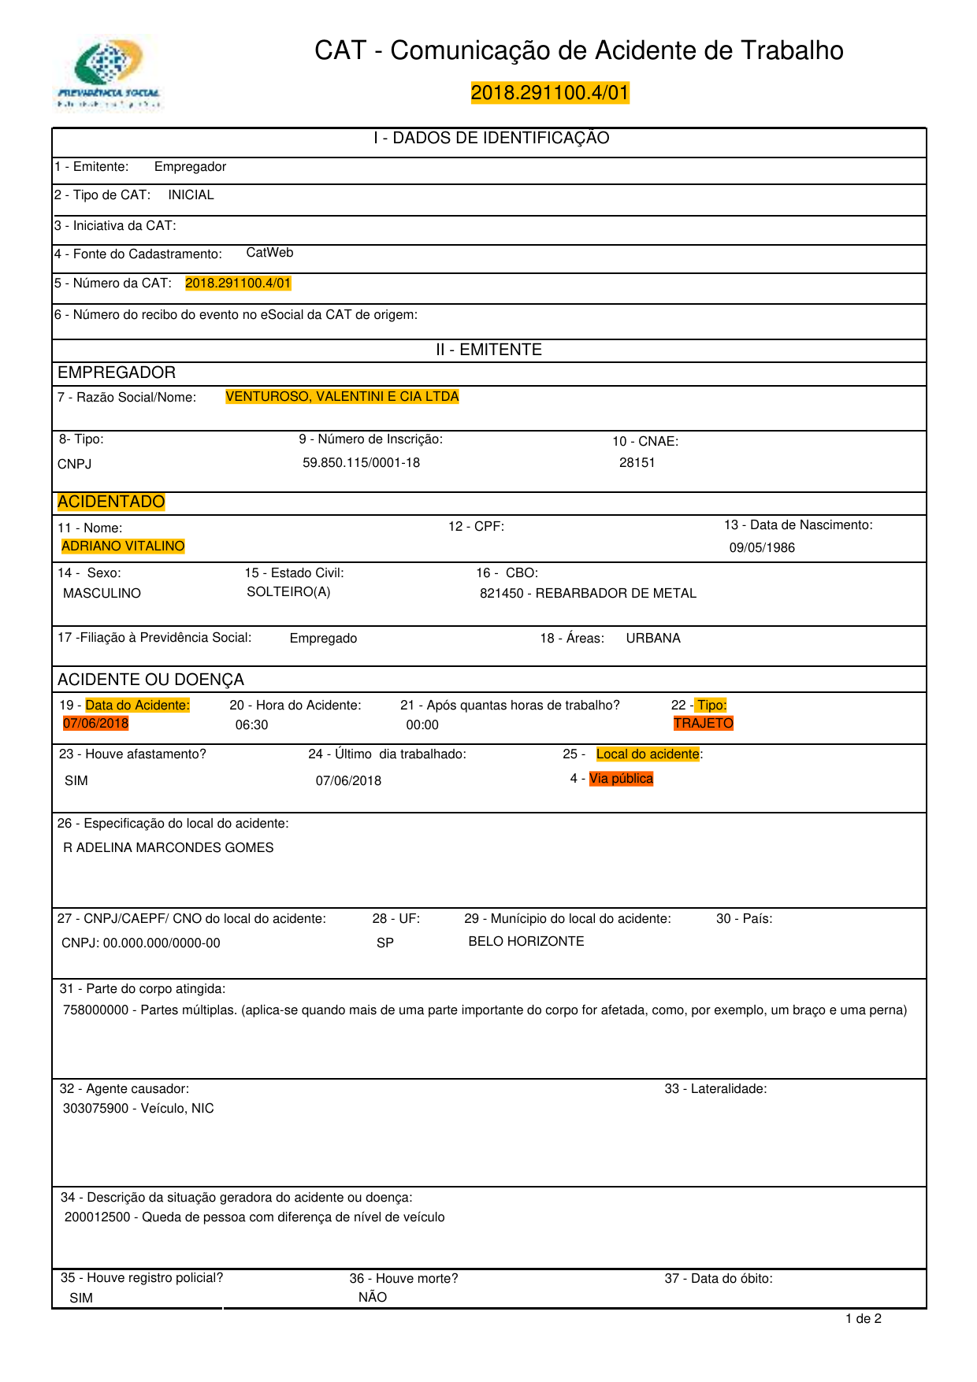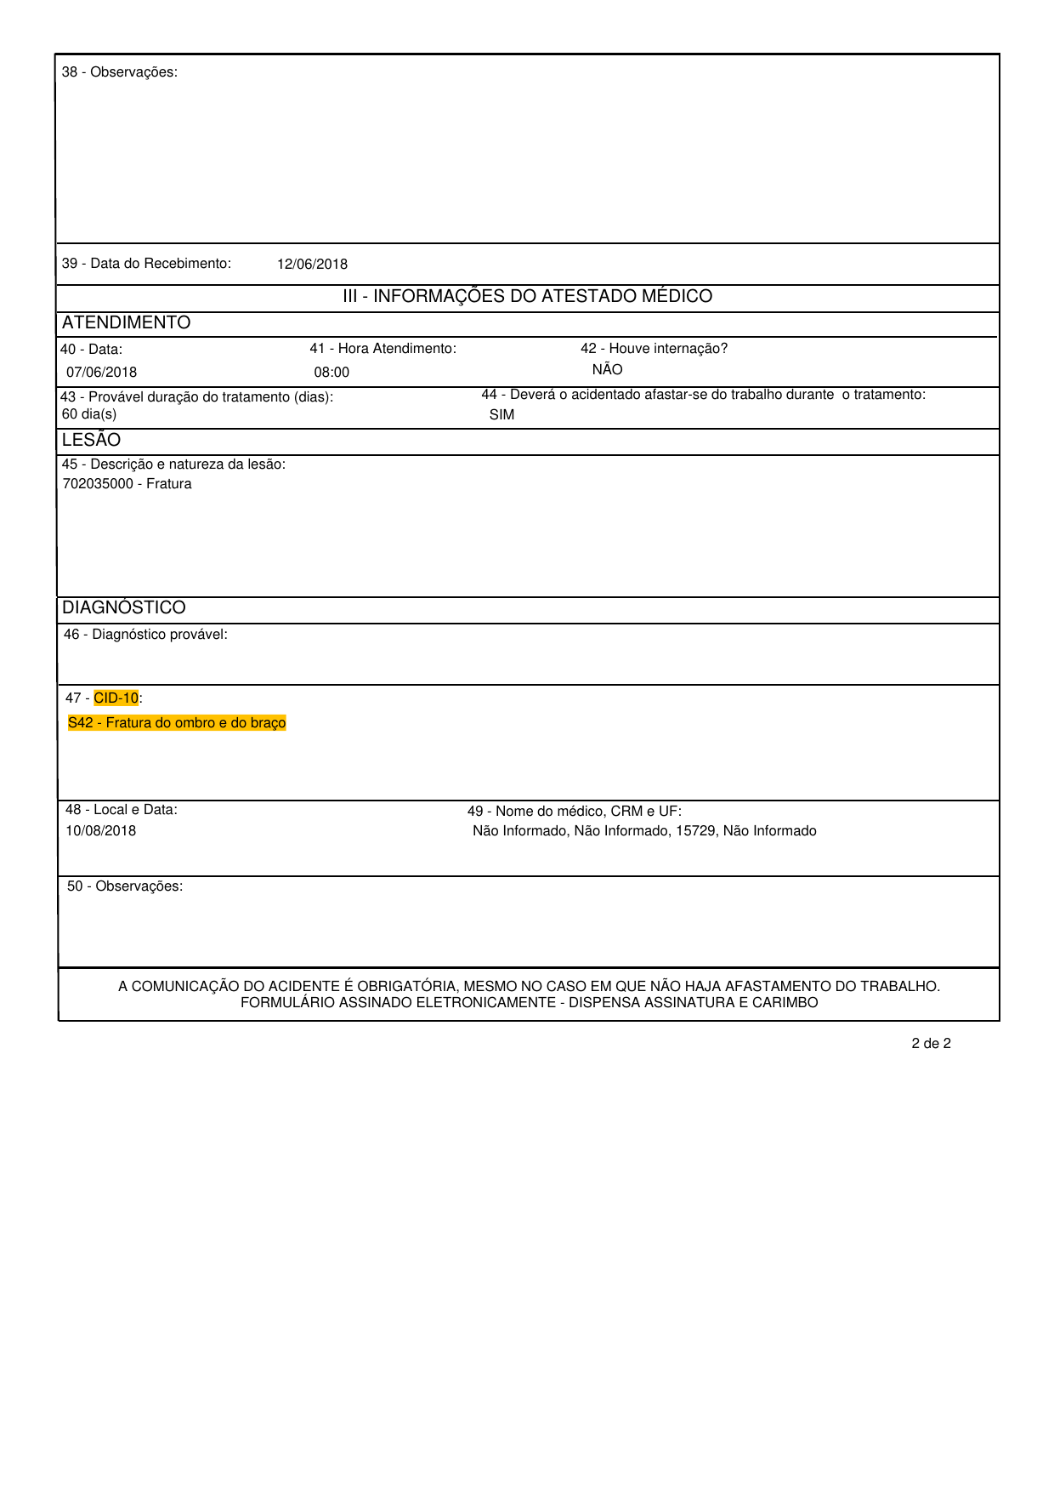
Em decorrência do acidente de trajeto e da incapacidade laborativa, foi concedido o benefício de auxílio por incapacidade temporária por acidente de trabalho, espécie B91, nº 6236384537, com Data de Início do Benefício (DIB) em 22/06/2018 e Data de Cessação do Benefício (DCB) em 31/12/9999.
A comparação entre a data do acidente (07/06/2018) e a data do início do benefício B91 nº 6236384537, em 22/06/2018, comprova o nexo entre os eventos.
Destarte, mesmo sendo decorrente de acidente de trajeto, a administração pública indevidamente incluiu o benefício de auxílio por incapacidade temporária por acidente de trabalho, espécie B91, nº {{numero_beneficio}}, na base de cálculo do índice FAP vigência 2020 do estabelecimento com CNPJ nº {{cliente_cnpj}}.

2020
{{imagem_fap }}

Por se tratar de acidente de trajeto, referido benefício não deve compor a base de cálculo e constar nos índices FAP da Autora.
A Resolução nº 1.329/17 dispõe que os acidentes de trajeto serão identificados “por meio da CAT ou outro instrumento que vier a substitui-la”.
No caso, os documentos comprobatórios acima e anexos à petição inicial demonstram que o benefício mencionado é decorrente de acidente de trajeto.
Ademais, o Poder Judiciário reconhece que os benefícios oriundos de acidentes de trajeto não devem compor a base de cálculo dos índices FAP.
Nesse sentido decidiu o MM. Juiz Marco Aurélio de Mello Castriani, nos autos nº 5018811-28.2023.4.03.6100/SP, em trâmite na 1ª Vara Cível Federal de São Paulo/SP, verbis:

Ora, demonstrando a empresa que determinado benefício decorreu de acidente de trajeto, este deverá ser excluído do cálculo do FAP, redundando na concreta redução dos valores a serem recolhidos. Dispõe a norma citada que os acidentes de trajeto serão identificados por CAT ou por meio de outro instrumento que vier a substitui-la. Ocorre, entretanto, que o artigo 379 do Código de Processo Civil reza que as partes têm o direito de empregar todos os meios legais, bem como os moralmente legítimos, ainda que não especificados, para provar a verdade dos fatos em que se funda o pedido ou a defesa e influir eficazmente na convicção do juiz. Avulta do exposto que a parte pode provar o seu direito por qualquer meio, desde que legal ou legitimo, não podendo haver limitação dos meios de prova por ato infralegal. (GN)

Da mesma forma é o entendimento do MM. Juiz Diógenes Tarcísio Marcelino Teixeira, nos autos nº 5020684-65.2022.4.04.7201/SC, em trâmite na 3ª Vara Federal de Florianópolis/SC, verbis:

No caso em tela, os documentos juntados pela empresa autora com a inicial demonstram que o benefício previdenciário B94, no. 1856891051, concedido ao segurado SÉRGIO KAMINSKI GOULARTE, efetivamente foi decorrente, na origem, de acidente de trânsito ocorrido no trajeto do funcionário ao trabalho.
De fato, por força do acidente de trajeto em questão, ocorrido em 16 de setembro de 2015, inicialmente foi concedido ao segurado o Benefício no. B91, nº 6122170503, com data de início – DIB em 19/10/2015 e data de cessação – DCB em 08/11/2016.
Na sequência, com base no mesmo acidente, lhe foi concedido na esfera judicial (autos do processo no 0309829-24.2017.8.24.0023/SC), o benefício de auxílio-acidente por acidente de trabalho, espécie B94, no 1856891051, com DIB em 09/11/2016, que foi incluído no cálculo do FAP 2021.
Vejam-se os seguintes documentos: [...]
Assim sendo, em relação à mencionada ocorrência, houve de fato irregularidade na inclusão de tal benefício como acidentário, eis que a referida Resolução n. 1.329/2017, como visto, excetuou da definição de acidente de trabalho os acidentes de trajeto, assim identificados por meio da CAT ou por meio de outro instrumento que vier a substitui-la.
Logo, assiste razão à parte autora, pois não poderia o benefício em questão ser computado para fins do cálculo de apuração do FAP da empresa, no exercício de 2021. [...]
O pedido procede, portanto, para se reconhecer que o benefício detalhado na inicial não deve ser incluído e computado, para fins de cálculo da alíquota do FAP da autora, no período questionado (2021).

Outrossim, a própria União, em processos de mesma natureza e objeto, reconhece o equívoco de manter benefícios decorrentes de acidentes de trajeto incluídos no FAP das empresas e comanda a exclusão dos ditos benefícios da base de cálculo do FAP.
Como exemplo, podemos citar a contestação apresentada pela União nos autos do processo nº 0809292-03.2021.4.05.8200/PB, em trâmite na 2ª Vara Federal de João Pessoa, que reconhece o erro e determina a exclusão dos benefícios decorrentes de acidente de trajeto do FAP, in verbis:

2. A autora solicita a exclusão dos benefícios B91, nº 6121642770 – FAP 2018 e 2019, B91, nº 6241236621 – FAP 2020 e 2021 e B94, nº 6286389486 – FAP 2021, que seriam decorrentes de acidente de trajeto.
3. Alega a autora que o evento decorre de um acidente de trajeto, para o qual houve emissão de CAT. Todavia, ainda assim os benefícios foram incluídos no cálculo do FAP nas vigências 2018 a 2021. Afirma que a contabilização do referido benefício majorou a alíquota em discussão, solicitando sua exclusão do cálculo FAP.
4. Em consulta ao sistema CATweb, verificamos que a CAT nº 2014.281179.3/0 é uma CAT de trajeto, com data de acidente 27/05/2014, sendo esta data a mesma relacionada aos benefícios elencados pela empresa, se tratando assim do mesmo evento acidentário.
5. Conforme previsto na Resolução CNPS nº 1.329/2017, na composição do índice de gravidade e do índice de custo são computados todos os benefícios acidentários com data de despacho durante o período-base de cálculo do FAP. São definições estruturantes do cálculo:
[...]
6. Portanto, em conformidade com a Resolução nº 1.329/2017, que retirou os acidentes in itinere, a alegação da empresa autora é procedente, tendo o benefício em questão sido incluído erroneamente no cálculo do FAP na vigência 2018.
7. Em consulta ao Banco de dados de Comunicação de Acidentes de Trabalho – CAT, verificar que, de fato, foi emitida CAT de trajeto pela empresa.
8. Quando um benefício por incapacidade é analisado junto aos sistemas informatizados da Previdência Social, é efetuada rotina para averiguação de emissão de Comunicação de Acidente do Trabalho – CAT para o evento que motivou o afastamento do trabalho. Caso seja encontrada uma CAT, nestas condições, fica estabelecido um vínculo entre o benefício requerido e a CAT registrada, não tendo no presente caso ocorrido tal vinculação.
9. Dessa forma, procedente a alegação da autora de que os benefícios elencados em sua petição inicial devam ser excluídos do cálculo do FAP nas vigências 2018 a 2021. (GN)

No mesmo sentido a contestação apresentada nos autos do processo nº 5005677-73.2021.4.04.7005/PR, em trâmite na 1ª Vara Federal de Guarapuava.

3.1 ACIDENTES DE TRAJETO.
Este ponto teve a seguinte análise favorável ao contribuinte:
4.2. Neste caso, a Autora solicita que sejam excluídos os NB Nºs 6137349385 e 6147734265, contabilizados na vigência 2018, por se tratarem de acidentes de trajeto, em conformidade com a nova resolução nº 1.329/2017, que retirou os acidentes in itinere da regra de cálculo do FAP para os índices vigentes a partir de 2018.
4.3. Em consulta ao Banco de dados de Comunicação de Acidentes de Trabalho - CAT, identificamos que as CAT's nºs: 2016.093764.7/01 e 2016.183946.0/01, estão, respectivamente, relacionadas aos benefícios, ora reclamados e se referem a acidentes de trajeto.
4.4. Dessa forma, comandaremos nesta data, a exclusão dos NB Nºs: 6137349385 e 6147734265, contabilizados na vigência 2018. (GN)

Da mesma forma é o entendimento do Judiciário, in verbis:

2.3.1.1. Relativamente ao FAP vigência 2018, a parte autora alega que a parte ré incluiu, de forma indevida, na base de cálculo do aludido fator, o benefício previdenciário nº 6116383657 oriundo de acidente de trajeto.
Deveras, a Resolução MPS/CNPS n.º 1.329/2017 estatui que os benefícios de natureza acidentária decorrentes de acidente de trajeto – assim identificados por meio da CAT ou por meio de outro instr umento que vier a substituí-la – não devem ser considerados como insumos do cálculo do FAP.
A Comunicação de Acidente de Trabalho (CAT) nº 2015.326264.8/01, colacionada no evento 1 - ANEXO5, p. 4, revela que acidente ocorreu em via pública, na BR 116, sendo qualificado como acidente do tipo "trajeto".
O documento encartado no evento 1 - ANEXO5, p. 5, a seu turno, demonstra que o referido benefício foi considerado no cálculo do índice FAP de 2018.
Logo, o pedido procede, no ponto. (GN)

Na mesma toada, também foi proferido na sentença do MM. Juiz Rony Ferreira, nos autos do processo nº 5003834-82.2021.4.04.7002/PR, em trâmite na 2ª Vara Federal de Foz do Iguaçu:

Do pedido de exclusão do benefício n. 6110497103, decorrente de acidente de trajeto, da base de cálculo do FAP, vigência 2018 e o recálculo do índice FAP.
Os documentos anexados no evento 1 (evento 1, ANEXOSPET5), denotam que no FAP vigente em 2018 e, portanto, calculado em 2017 a partir de dados dos anos de 2015 e 2016, foi incluído o benefício n. 6110497103, referente a acidente de trajeto ocorrido em 26/06/2015.
A Resolução n.º 1.329, de 2017, do Conselho Nacional da Previdência, excluiu os acidentes de trajeto do cálculo do FAP, foi publicada no DOU em 27/04/2017, entrou em vigor na data de sua publicação e a produção dos efeitos ocorreu a partir do cálculo do Fator Acidentário de Prevenção-FAP 2017, com vigência em 2018.
Ou seja, a Resolução CNP n. 1.329/2017 excluiu do cálculo do FAP em 2017 om vigência em 2018, as ocorrências de acidente de trajeto. Nesse sentido:
TRIBUTÁRIO. MANDADO DE SEGURANÇA. ILEGITIMIDADE PASSIVA. FATOR ACIDENTÁRIO DE PREVENÇÃO - FAP. EXCLUSÃO DE ACIDENTES DE TRAJETO. RESOLUÇÃO CNPS 1.329/2017. REFORMA DE SENTENÇA EXTINTIVA E JULGAMENTO DA CAUSA. ART. 1.013 DO CPC. 1. Não obstante a metodologia do FAP dependa da aprovação do Conselho Nacional de Previdência Social, a competência para fiscalizar, arrecadar e cobrar a contribuição previdenciária é da Secretaria da Receita Federal do Brasil, nos termos da Lei 11.457/2007. 2. Tratando-se de reforma de sentença fundada no art. 485, e estando, o processo, em condições de imediato julgamento, é caso de conhecer da lide, nos termos do art. 1.013, § 2º, I, do CPC. 3. A Resolução 1.329/2017 do Conselho Nacional da Previdência Social excluiu do cálculo do FAP os acidentes de trajeto, com efeitos a partir do cálculo do índice em 2017, com vigência em 2018. Comprovado que determinada CAT refere-se a essa espécie de sinistro, sua exclusão é devida. (TRF4, AC 5001888-34.2019.4.04.7200, SEGUNDA TURMA, Relator ALEXANDRE ROSSATO DA SILVA ÁVILA, juntado aos autos em 27/10/2021).
Dessa forma, deve ser acolhido o pedido da autora para exclusão do benefício 6110497103, decorrente de acidente de trajeto, da base de cálculo do FAP com vigência 2018. (GN)

Destarte, os benefícios acidentários oriundos de acidentes de trajeto não devem compor a base de cálculo do FAP da Autora.
Portanto, requer-se a exclusão de 1 (um) benefícios de auxílio por incapacidade temporária por acidente de trabalho, espécie B91, decorrentes de acidentes de trajeto, da base de cálculo do índice FAP dos estabelecimentos e vigências indicados na tabela supra e nos pedidos.

Trecho da sentença proferida nos autos do processo nº 5001711-05.2021.4.04.7005/PR, em trâmite na 2ª Vara Federal de Cascavel.

